**Raport**

Eksperyment został przeprowadzony 02.01.2016r. w Pasażu Grunwaldzkim.

**1.Wykryte sieci.**

W czasie zbierania danych wykryto następujące sieci:

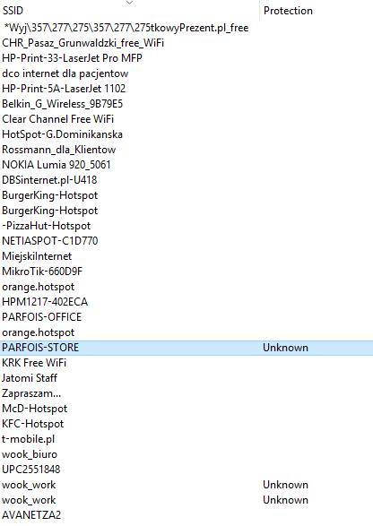

Sieci posiadające w rubryce Protection puste pole nie były zabezpieczone. Pole Unknown oznacza sieci zabezpieczone przy użyciu WAP.

Więcej informacji można znaleźć korzystając z opcji: Wireless $→$ WLAN Traffic

**2.Witryny internetowe odwiedzone przez użytkowników.**

W czasie zbierania danych udało mi się wykryć tylko następujące sieci:

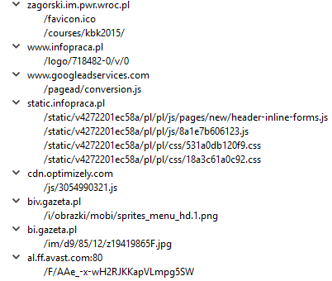

Więcej informacji można znaleźć korzystając z opcji:

Statistics $→$ HTTP $→$ Resolved addresses

**3.Lista protokołów i usług, z których korzystali użytkownicy.**

Wycinek prezentujący część wykorzystywanych protokołów:

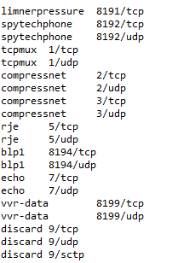

**4.Urządzenia generujące ruch w sieci.**

Większość wychwyconych urządzeń to routery. Przykładowa lista:

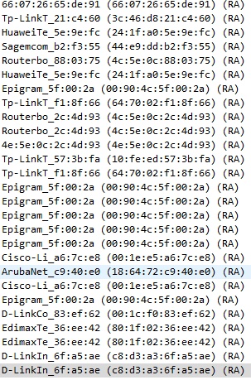

**5.** **Mapa lokalizacji, z którymi łączyły się komputery.**

Komputery łączyły się z serwerami w Europie i Ameryce Północnej. Dokładna mapa została zapisana w pliku ipmap.html.

**6.Wnioski.**

W czasie zbierania danych nie udało się wychwycić niczego ciekawego. Większość przechwyconych stron pochodziła z mojego laptopa. Jednak sam fakt, że przy pomocy prostego programu, można łatwo podejrzeć pakiety, powinien ostrzegać użytkowników przed pochopnym przesyłaniem danych przez Internet.